Nombre de membres en exercice : 61  Nombre de membres présents : 38  Nombre de membres ayant  donné pouvoir : 11  Nombre de membres excusés : 6  Nombre de membres absents : 6  Date de convocation :  25 mars 2022  Acte rendu exécutoire après visa du contrôle de légalité le :  et affichage le : | REPUBLIQUE FRANCAISE  DEPARTEMENT DU CALVADOS  COMMUNAUTE DE COMMUNES  INTERCOM DE LA VIRE AU NOIREAU  Délibérations  Conseil Communautaire  Séance du Jeudi 31 Mars 2022  L’an 2022, le 31 mars à 20h30, le conseil communautaire de l’Intercom de la Vire au Noireau s’est réuni en salle des mariages de l’Hôtel de Ville de Vire, lieu habituel choisi pour la tenue de ces séances, sous la présidence de  M. Marc ANDREU SABATER, Président.  Les convocations individuelles et l’ordre du jour ont été transmis par mail et par courrier aux conseillers communautaires le 25 mars 2022.  La convocation et l’ordre du jour ont été affichés sur le site internet et au siège de l’Intercom de la Vire au Noireau le  25 mars 2022.  Mme Annick ALLAIN a été nommée secrétaire de séance conformément aux dispositions de l’article L.2121-15 du CGCT applicable à l’EPCI en vertu de l’article L. 5211-1 du CGCT.
3 - Domaine et Patrimoine
3.1 - Acquistions

Objet : Commune de Condé-en-Normandie – Parc d’Activités Economiques (PAE) Charles Tellier : rachat à l’EPFN (Etablissement Public Foncier de Normandie) d’une réserve foncière de 12 ha.

Noms des Conseillers | Présents | Excusés |  |  | Absents
 |  | * Représenté(e) par : (en vertu de l’article  L5211-6) | *A donné pouvoir à : (article L. 2121-20, applicable en vertu de l’article L. 5211-1 du CGCT) | N'étant ni représenté par un suppléant et/ou n'ayant pas donné pouvoir
CONDE-EN-NORMANDIE
M. Xavier ANCKAERT |  |  | X : M. Pascal DALIGAULT
Mme Nathalie BOUILLARD |  |  | X : Mme Catherine CAILLY
Mme Catherine CAILLY | X
M. Pascal DALIGAULT | X
M. Sylvain DELANGE |  |  | X : M. Manuel MACHADO
Mme Valérie DESQUESNE | X
M. Jean ELISABETH |  |  |  | X
Mme Najat LEMERAY |  |  | X : Mme Valérie DESQUESNE
LA VILLETTE
M. Daniel BREARD |  | X : M. Arnaud BREARD
PERIGNY
M. Jean-Christophe MEUNIER | X

Noms des Conseillers | Présents | Excusés |  |  | Absents
 |  | * Représenté(e) par : (en vertu de l’article  L5211-6) | *A donné pouvoir à : (article L. 2121-20, applicable en vertu de l’article L. 5211-1 du CGCT) | N'étant ni représenté par un suppléant et/ou n'ayant pas donné pouvoir
PONTECOULANT
M. Jean-Pierre MOURICE |  |  |  |  | X
SAINT-DENIS-DE-MERE
M. Manuel MACHADO | X
TERRES-DE-DRUANCE
M. Jean TURMEL | X
BEAUMESNIL
M. Gilles PORQUET | X
CAMPAGNOLLES
Mme Catherine GOURNEY LECONTE | X
LANDELLES-ET-COUPIGNY
M. Denis JOUAULT | X
LE MESNIL-ROBERT
M. Jean-Claude RUAULT | X
NOUES-DE-SIENNE
Mme Coraline BRISON- VALOGNES | X
M. Olivier JEANNEAU | X
Mme Colette JOUAULT | X
Mme Bernadette LEROY | X
M. Georges RAVENEL | X
PONT-BELLANGER
M. Christian MARIETTE |  | X : Mme Martine TREMPU
SAINT-AUBIN-DES-BOIS
M. Maurice ANNE | X
SAINTE-MARIE-OUTRE-L'EAU
Mme Catherine GARNIER |  |  |  |  | X
SOULEUVRE-EN-BOCAGE
Mme Annick ALLAIN | X
M. Alain DECLOMESNIL | X
M. Régis DELIQUAIRE | X
M. Didier DUCHEMIN |  |  | X : M. Régis DELIQUAIRE
M. Marc GUILLAUMIN |  |  | X : Mme Sandrine SAMSON
M. Francis HERMON |  |  |  | X
Mme Marie-Line LEVALLOIS |  |  | X : Mme Annick ALLAIN
M. Eric MARTIN |  |  |  | X
Mme Natacha MASSIEU |  |  |  | X
Mme Sandrine SAMSON | X
Mme Cyndi THOMAS |  |  |  |  | X

Noms des Conseillers | Présents | Excusés |  |  | Absents
 |  | * Représenté(e) par : (en vertu de l’article  L5211-6) | *A donné pouvoir à : (article L. 2121-20, applicable en vertu de l’article L. 5211-1 du CGCT) | N'étant ni représenté par un suppléant et/ou n'ayant pas donné pouvoir
VALDALLIERE
M. Jean-Paul ANGENEAU | X
M. Frédéric BROGNIART |  |  | X : M. Jean-Paul ANGENEAU
Mme Caroline CHANU |  |  |  | X
Mme Marie-Françoise DAUPRAT | X
M. Gilles FAUCON | X
Mme Brigitte MENNIER |  |  |  |  | X
Mme Sabrina SCOLA | X
VIRE NORMANDIE
M. Marc ANDREU SABATER | X
Mme Marie-Noëlle BALLE |  |  |  |  | X
M. Lucien BAZIN | X
Mme Marie-Ange CORDIER | X
M. Serge COUASNON |  |  |  | X
Mme Nicole DESMOTTES | X
Mme Sylvie GELEZ | X
M. Corentin GOETHALS |  |  | X : Mme Marie-Ange CORDIER
Mme Catherine MADELAINE | X
M. Gilles MALOISEL | X
M. Pascal MARTIN |  |  | X : M. Serge COUASNON
M. Gérard MARY | X
Mme Marie-Odile MOREL | X
Mme Valérie OLLIVIER | X
M. Régis PICOT |  |  | X : M. Marc ANDREU SABATER
Mme Jane PIGAULT |  |  |  |  | X
Mme Annie ROSSI | X
M. Guy VELANY | X
TOTAL | 36 | 2 | 11 | 6 | 6
Nombre de Membres en exercice |  | 61
Nombre de conseillers présents |  | 38
Quorum  En raison de la période de crise sanitaire liée à la pandémie de la COVID-19, le quorum est fixé à un tiers des membres en exercice présents  (article 2 de l'Ordonnance n°2020-391 du 1er avril 2020  IV de l'article 6 de la Loi n°2020-1379 du 14 novembre 2020  V de l'article 10 de la Loi n°2021-1465 du 10 novembre 2021) |  | 21
Nombre de votants  (conseillers présents + pouvoirs*)  *En raison de la période de crise sanitaire liée à la pandémie de la COVID-19, et jusqu'à la fin de l'état d'urgence sanitaire, un conseiller peut-être porteur de deux pouvoirs  (article 2 de l'Ordonnance n°2020-391 du 1er avril 2020  IV de l'article 6 de la Loi n°2020-1379 du 14 novembre 2020  V de l'article 10 de la Loi n°2021-1465 du 10 novembre 2021) |  | 49

M. Jean TURMEL donne lecture du rapport suivant :

Chers collègues,

Par délibération du 17 septembre 2015, Condé Intercom a décidé de solliciter l’Etablissement Public Foncier de Normandie (EPFN) en vue d’acquérir et de porter, pour le compte de l’EPCI, un ensemble foncier de 12 ha environ situé à Condé-en-Normandie – commune déléguée de Condé-sur-Noireau, situé dans le prolongement du Parc d’Activités Economiques Charles Tellier et destiné à en assurer le développement futur.

Cet ensemble foncier est constitué des parcelles cadastrées CB n° 7 et 9 et représente une superficie de 121 111 m² (12,11 ha).

Dans le cadre de cette opération, une convention de portage foncier a été signée, le 1er avril 2016, entre Condé Intercom et l’EPFN. Au terme de cette convention, la collectivité s’est engagée à racheter cette réserve foncière au plus tard le 11 octobre 2021, date reportée au 1er avril 2022.

La communauté de communes Intercom de la Vire au Noireau, issue, de la fusion entre Condé Intercom et l’Intercom Séverine, étant subrogée dans les droits et obligations des deux communautés de communes ayant fusionné, elle doit donc désormais racheter, à l’EPFN, cette emprise foncière pour un montant de 551 790,18 € se décomposant comme suit :
- Valeur d’acquisition : 544 607,21 €
- Frais d’acquisition initiaux supportés par l’EPFN 5 985,81 €
- TVA sur marge 1 197,16 €

En application de l’article L.1311-9 et suivants du Code Général des Collectivités Territoriales, le service du Domaine a été consulté pour avis rendu le 11 février 2022. Cet avis confirme que le prix d’acquisition projeté ne soulève pas d’observations.

Suivant les avis favorables de la commission Attractivité du territoire, réunie le 2 mars 2022, et du Bureau communautaire réuni le 21 mars 2022, il est proposé au Conseil communautaire de bien vouloir, après en avoir délibéré :

- Décider l’acquisition, auprès de l’EPFN, de la réserve foncière de 12 ha constituée, en 2016, au bénéfice de Condé Intercom,

- Autoriser Monsieur le Président, ou son représentant, à signer l’acte d’acquisition à intervenir auprès de l’étude notariale de Maître FIEVET, notaire à Condé-en-Normandie, ainsi que tout document relatif à cette aliénation,

- Autoriser Monsieur le Président, ou son représentant, à signer, avec la SAFER de Normandie, le renouvellement de la convention de mise à disposition de ces terrains permettant un usage provisoire et précaire de ces parcelles pour un usage agricole dans l’attente de l’urbanisation de ces terrains.

VOTE

Vote ordinaire à main levée :
Pour : | 49 | Contre : | 0 | Abstentions : | 0
Adopté à la majorité Adopté à l’unanimité Non adopté

Arrêté en séance les jour, mois et an susdits
Au registre suivent les signatures.

Le Président,
M. Marc ANDREU SABATER

#signature#

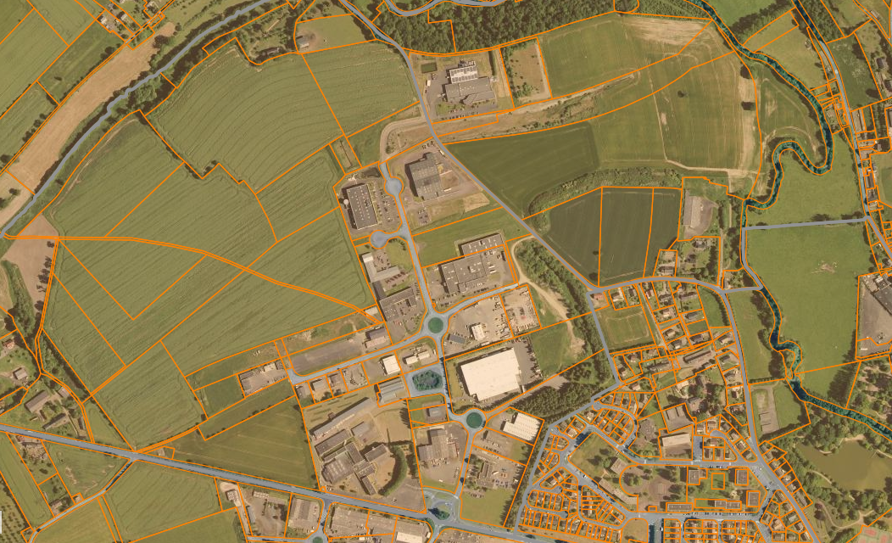
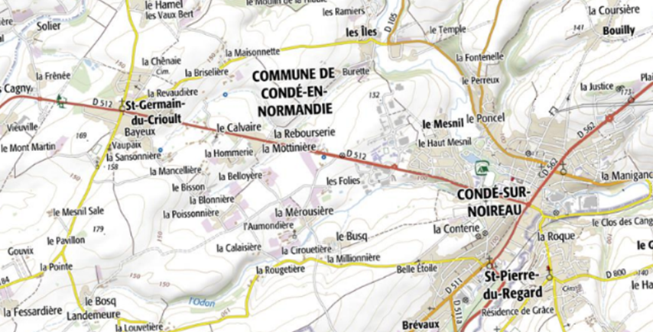
Plan de localisation

Projet
Orthophotoplan

Projet
Annexé à la délibération

